## 實驗 10

### 名稱:

表面電漿共振技術

在生醫光電之實務應用

一**.** 教學目標

1.學習表面電漿共振(SPR)原理。

2.探討金屬膜厚對表面電漿共振特性之影響。

3.光強度相位變化模擬與應用實驗。

二**.** 儀器設備

本實驗所使用設備，其規格如下：

1.電子天秤：Scaltec SBC22，Merck，Germany。

2.萊曼雷射(Zeeman laser)：波長632.8nm，5519A，Agilent

Technologies。

3.穩頻HeNe Laser：波長632.8nm，117A，Spectra-Physics。

4.步進馬達轉盤：精密度為0.005度，SGSP-600YAW-0B，Sigma

Koki。

5.光功率計：PD200，OPHIR。

6.光偵測器：PDA100A，Thorlabs。APD100，MenloSystems。

7.數位示波器：TDS2024B，Tektronix。

8.鎖相放大器：Model SR844 RF Lock-In Amplifier，Stanford Research Systems。

9.光強度分光鏡(光強度50%反射，50%穿透)、極化分光鏡、三角 稜鏡(BK7)鍍上膜厚47nm的金膜、四分之一波片、反射鏡、偏振片。

三**.** 理論探討

**What is “SPR” ?**

* 表面電漿共振：
* 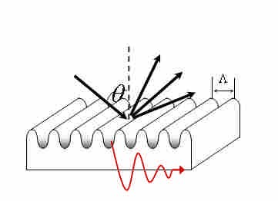**“SPR” = “Surface Plasmon Resonance”**
* ※物理現象、能量的交換

※電荷密度的震盪、消逝波

※發生在全反射時，**P**極化光之能量會被吸收

**1902 Wood**

**SPR**的發展

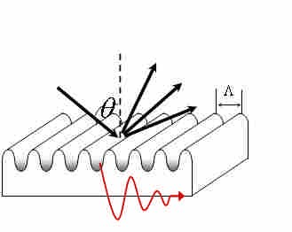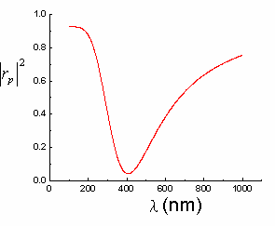**1960s Otto Kretschmann**

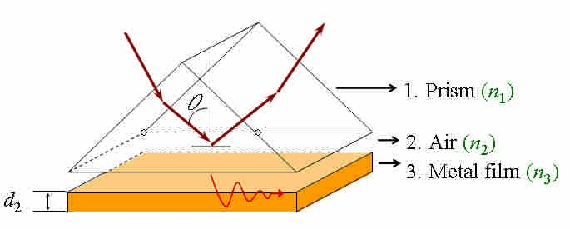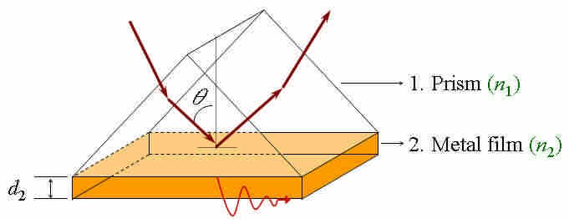

**SPR**原理

ε**m**＜**1**

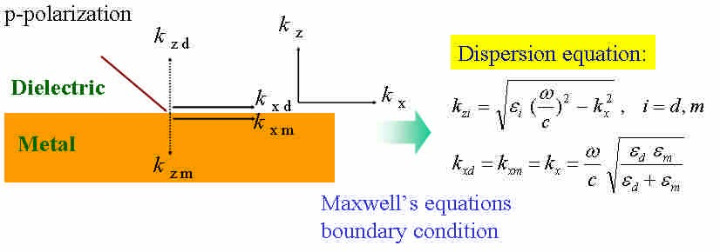

ε**d**＞**1**

金屬介電常數之絕對值，會遠大於介質的介電常數值

**SPW**的傳遞方式

色散方程式之圖形

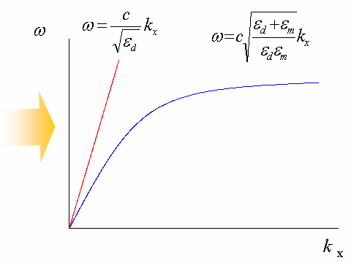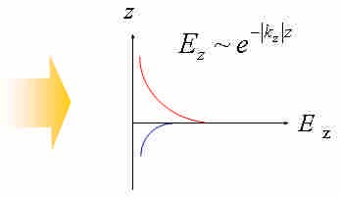

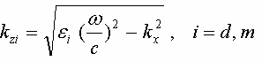介質穿遂深度

垂直分量色散方程式

金屬穿遂深度

傳播波向量的方向

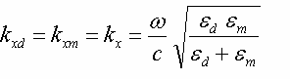水平分量色散方程式

入射光的波向量

表面電漿波水平分量

入射光的角頻率

水平向量的分量

**SPR**產生的條件

**BK7**稜鏡耦合

※無法激發表面電漿波 ※表面電漿波被激發

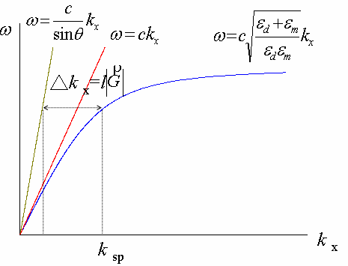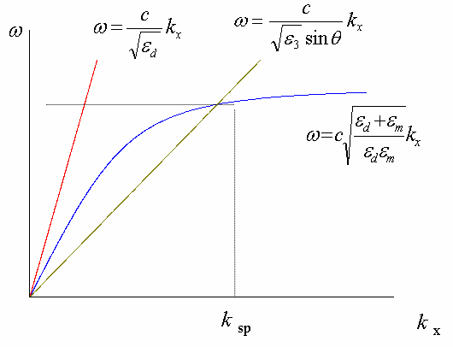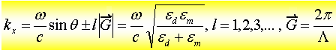

入射光的波向量

入射光的波向量

表面電漿波水平分量

表面電漿波水平分量

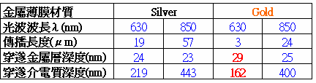**Major characteristics of SPW At the metal–water interface**

※光跟介質接觸分量很大，介質即為待測物放置處

※當介質（待測物）有微小改變時，反射光會有劇烈的變化

※可由反射光測得的變化（光強度、相位差），得到待測物 的物理參數值。

四**.** 系統架設

### ‧光強度的變化實驗架構

‧相位差的變化實驗架構

光強度的變化實驗架構

將**S**極化光反射來提高實驗準確度θ

**S** 旋轉SPR裝置

**P**

穩頻氦氖雷射

光功率計

金膜膜厚**47nm**

最適合波長是

**PBS**

**SPR**裝置

金膜膜厚

**47nm**

紅光雷射

金膜後放置不同濃度的待測溶液

相位差的變化實驗架構

**SPR1**

**PBS S**

**Q1(45**°**) M1**

**P**

**SPR2**

**Q2(45**°**) M2**

**P2(45**°**)**

|  |  |  |  |
| --- | --- | --- | --- |
| **CBS**  外差光源  **P1(45**°**)** | | | |
|  | **PD1** | |  |
|  | |  | |
|  | |  | |

**PD2**

鎖相放大器

相位差的變化實驗架構**(**續**)**

外差光源為

**CBS**

*Ae i t*

1 

 *e i* * t* 





經**CBS**為

外差光源

1 *Ae*

2

*i  t*

1 

 *e i*  * t* 





P1(45°)

經偏振器為

**PD1**

1 (1 

2

*e i* * t*

) *Ae*

*i t*

1

1

 

參考光訊號為 I r

E



r

 E r 

* 2 A

2 [1 

cos(

 ** t )]

# 相位差的變化實驗架構

**Q1(45**°**) M1**

**SPR1**

CB

**S**

外差光源

**P1(45**°**)**

**PD1**

**P**

**PBS S**

**P2(45**°**)**

**PD2**

**SPR2**

**Q2(45**°**) M2**

鎖相放大器

相位差的變化實驗架構**(**續**)**

**SPR1**

**S**極化光為 1

2

*Ae it*

0 

*ei**t* 





S Q1(45°)M1

1 *i*(** ** )*t*

1

經四分之ㄧ波片變左圓極化光為 2 2 *Ae*

*i*

經反射鏡反射變右圓極化光為2

 

1 *Ae i* (**  ** )*t* 1 

−



2  

*i*



1

再經四分之ㄧ波片變**P**極化光為2

*Aei*(** **)*t*

1 

0

1 *i*[(****)*t* ** 2] 1  

經**SPR1**為 2 *Be*

0

 

# 相位差的變化實驗架構

SPR1

**CBS**

外差光源

**PBS**

S Q1(45°) M1

**P**

**P1(45**°**)**

**PD1**

**P2(45**°**)**

**PD2**

**SPR2**

**Q2(45**°**) M2**

鎖相放大器

相位差的變化實驗架構**(**續**)**

1

**P P**極化光為2

*Aeit*

1 

0

 

**SPR2**

**Q2(45**°**) M2**

1

經**SPR2**為2

*Be i* (*t* ** 1)

1 

0

1

經四分之ㄧ波片變右圓極化光為

 

*Bei*(*t* **1) 1 

2 2  *i*

1

經反射鏡反射變左圓極化光為

 

*Bei*(*t* **1) 1

2 2 *i*

 

1 *i*(*t* **1) 0

再經四分之ㄧ波片變**S**極化光為*i* 2 *Be*

1 

 

相位差的變化實驗架構

**SPR1**

**CBS**

外差光源

**PBS**

S Q1(45°) M1

**P**

**P1(45**°**)**

**PD1**

**P2(45**°**)**

**PD2**

**SPR2**

**Q2(45**°**) M2**

鎖相放大器

相位差的變化實驗架構**(**續**)**

經**PBS**將**S**和**P**極化光合在一起為

**PBS**

**P2(45**°**)**

**PD2**

1 *Beit* [*ei*(*t* ** 2) 1

 

2 0

 *iei*10]

###### 1

 

   

經偏振器為

1 *Beit* [*ei*(*t*** 2)

4

 *iei*1

1

]1

 

t

1

8

待測光訊號為It

 Et

⋅ E

 *B*2[1

##### cos(**t

**)]

**  **2 **1

# 相位差的變化實驗架構**(**續**)**

外差光源

相位差光學系統

參考光訊號

待測光訊號

鎖相放大器

參考光訊號為 I r

 E r 

* 2 A

2 [1 

cos(

 ** t )]

待測光訊號為It

1

 Et

⋅ E

 *B*2[1

##### cos(**t

**)]

**  **2 **1

E

t



r

8

###### 光強度變化實驗 相位差變化實驗

Q1



SPR1

CBS

PBS

SPR2

Q2

P1

P2

PD1

PD2

Lock-On AMP

M1

LASER

PBS

SPR

M2

Power meter

LASER

LASER : Zeeman Laser Q1&Q2 : λ/4 波片

P1&P2 : 偏振片

PD1&PD2 : 光檢測器

➢Zeeman Laser 本身帶有2.6Mhz頻差

M1&M2 : 全反射鏡

Power meter : 光功率計

待測介質：空氣、純水、葡萄糖、

乙醇、氯化鈉溶液

五. 實驗步驟

1.架設光強度的變化實驗架構

**2.**架設相位差的變化實驗架構

六**.** 結果記錄

光強度變化實驗 相位差變化實驗

Q1



SPR1

CBS

PBS

SPR2

Q2

P1

P2

PD1

PD2

Lock-On AMP

M1

LASER

PBS

SPR

M2

Power meter

LASER

LASER : Zeeman Laser Q1&Q2 : λ/4 波片

P1&P2 : 偏振片

PD1&PD2 : 光檢測器

➢Zeeman Laser 本身帶有2.6Mhz頻差

M1&M2 : 全反射鏡

Power meter : 光功率計

待測介質：空氣、純水、葡萄糖、

乙醇、氯化鈉溶液

# 實驗結果

P偏極光

1

0.9

0.8

1

0.9

0.8

0.7

0.6

率

0.5

反 射

0.4

0.3

0.2

0.1

0

**S**偏極光

**P**偏極光

0.7

0.6

率

0.5

P S

反 射

0.4

0.3

0.2

0.1

0

**S**偏極光

**P**偏極光

P S

65 66 67 68 69 70 71 72 73 74 75

40 41 42 43 44 45 46 47 48 49 50

入射角(度)

入射角(度)

空氣之**SPR**角大約在**43.7**度 純水之**SPR**角大約在**72.3**度

13.5

13

12.5

12

11.5

11

( u m )

10.5

10

度

9.5

強

9

反

射

8.5

8

7.5

7

6.5

6

不同濃度之氯化鈉溶液表面電漿共振角漂移現象

68 69 70 71 72 73 74 75



入射角(度)

10mg/100ml 30mg/100ml 50mg/100ml

氯化鈉、乙醇、葡萄糖溶液之濃度與相位差變化

140

135

130

125

氯化鈉乙醇

葡萄糖

( 度 )

120

位

差

115

相

110

105

100

10 15 20 25 30 35 40 45 50 55

濃度(mg/ml)

* 對比度公式

提高對比度

*V*  2

*I*1*I*2

*I*1  *I*2

* 未加入**SPR1**之前，**P**偏振光之反射強度為**6.23uw**，**S**偏振光之強度為**50.14uw**。
* 加入**SPR1**後，**P**偏振光之反射強度為**6.23uw**，而**S**偏振光之強度變為**6.76uw**。
* 根據對比度公式，未加入**SPR1**之前，對比度**V**為**62.7%;** 加入了

**SPR1**之後，對比度提高為**99.9%**。

→ 在此實驗中，雙重表面電漿共振架構提高了對比度**37.2%**

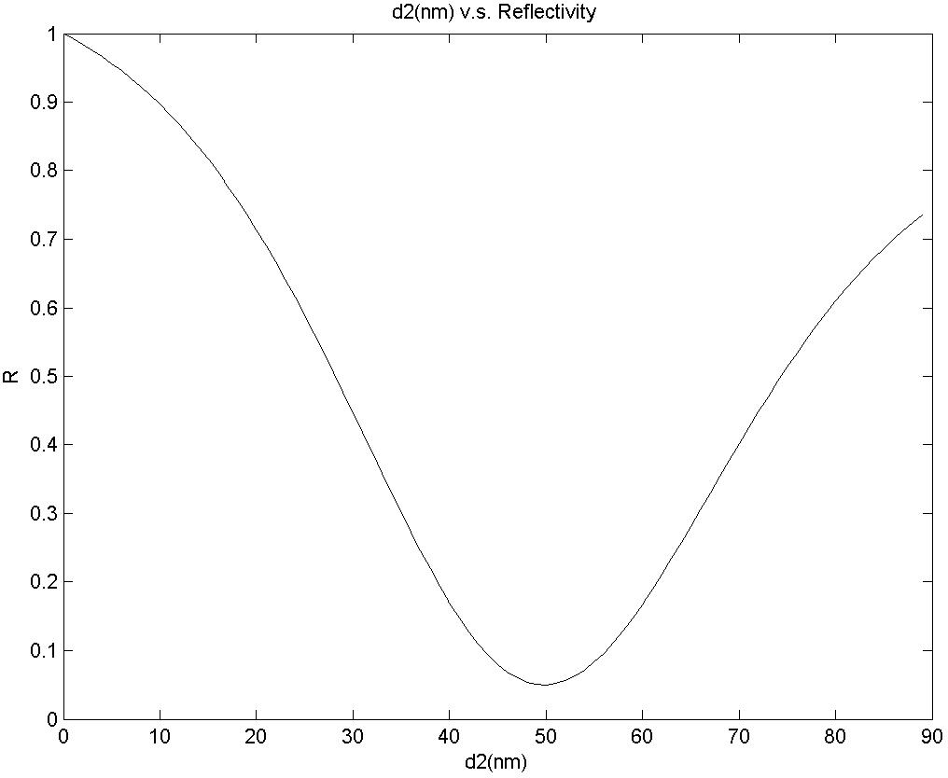

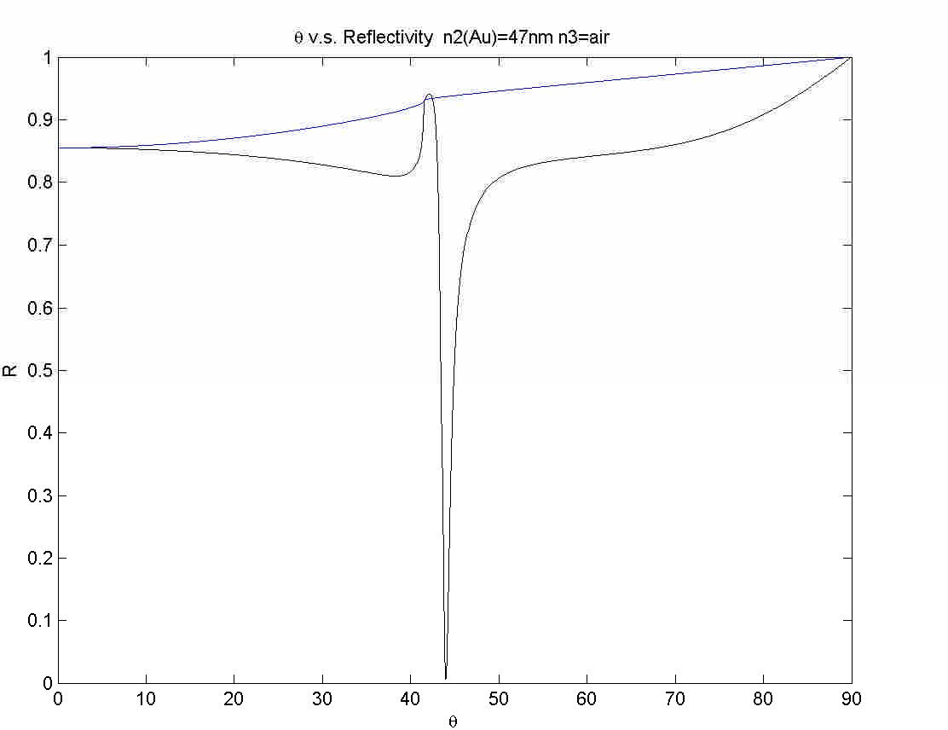 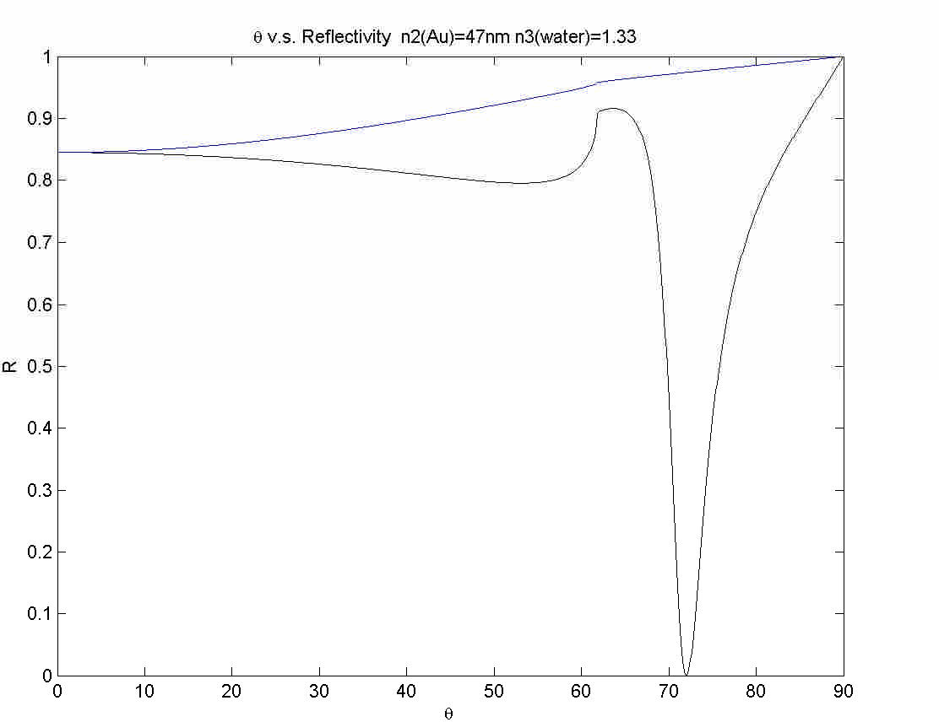

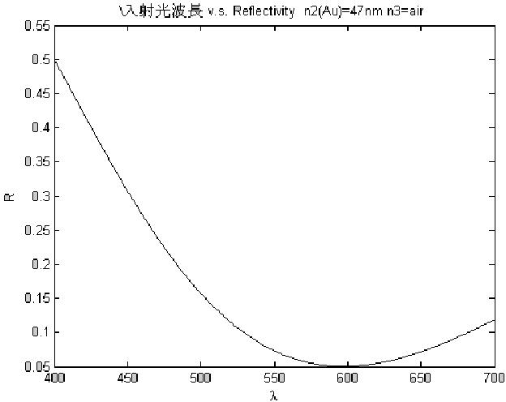

七. 心得與討論

七. 心得與討論(續)

八. 參考文獻

【1】邱國賓、蔡定平，表面電漿共振簡介，物理雙月刊，二十八卷，二期，476(4，2006)

【2】Kun-Hunag Chen，Measurement of the

concentration of a solution with surface plasmon resonance heterodyne interferometry，7(2003)

【 3 】 原 著 ：GUAR Hiziroglu， 編 譯 ： 劉 宗 平 ， Electromagnet Field Theory Fundamentals，電磁學理論基礎，新科技書局

【4】謝志忠，共光程外差干涉術應用於高解析度表面電漿共振生物感測器之研究，12-14，(7，2005)

【5】林螢光，光電子學－原理、元件與應用(修訂版)，全華科技

補充教材**:**

~~雙重表面電漿共振裝置暨麥克~~ 森干涉術之應用研究

**Research of double surface plasmon resonance apparatus combine with the application of Michelson interferometry**

大綱

* **1.** 貢獻
* **2.** 表面電漿共振

**(Surface Plasmon Resonance**，**SPR)**原理

* **3.** 多層介面反射
* **4.** 利用**MATLAB**軟體模擬表面電漿共振角**(SPR**角**)**
* **5.** 實驗
  + **5.1** 建立外差光源
  + **5.2** 三角耦合器之角度校正
  + **5.3** 不同入射角之反射強度測試實驗
  + **5.4** 不同溶液濃度之相位差變化實驗
* **6.** 結論
* **7.** 未來展望

**1.** 貢獻

1. 利用雙重表面電漿共振裝置與麥克森干涉術，提高了訊雜比36.3%。
2. 高對比度的干涉訊號可應用於鎖相放大器，解調出干涉之強度與相位，以建立一套新穎的酒精、葡萄糖、氯化鈉溶 液濃度之光學式偵測技術，提供濃度與相位差的線性關係

，做為濃度檢測的依據。

**2.** 表面電漿共振

**(Surface Plasmon Resonance**，**SPR)**原理

**1.0**

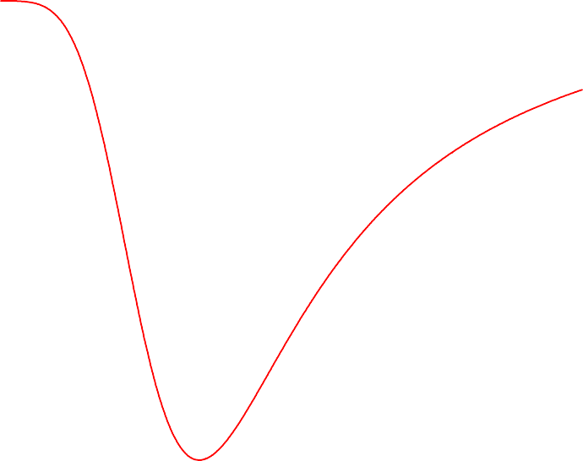

* **1902 Wood**

2

*rp* **0.8**

**0.6**

**0.4**

**0.2**

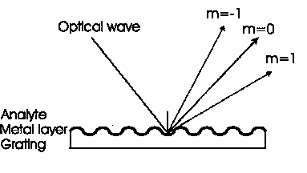**0.0 0 200 400 600 800 1000**

λ



(nm)

Phenomenon of surface plasma

* **1960s**

**Otto**



*θ*

*d*2

Kretschmann

1. Prism (*n*1)
2. Air (*n*2)
3. Metal film (*n*3)

*d*2



* 1. Prism (*n*1)
  2. Metal film (*n*2)

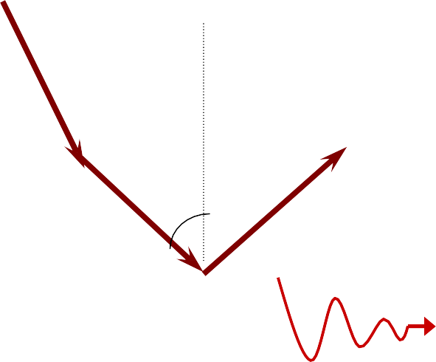

*θ*

金屬表面電漿的形成

P偏振光

*k*xd *k*xm

*k*zm

*k*zd *k*z

*k*x

Dispersion equation:



Maxwell’s equations boundary condition

*kzi*

*kxd*



 *kxm*

* d  m*

* d*  * m*

**

*i*

( )  *k* 2

**

2

*c*

*x*

**

 *kx*  *c*

, *i* 

*d* , *m*

** m  **d *z*

*E* ~ *e*

* *k*

*z*

*z*

*z*

*kzi* 

**

*i*

( )  *k*

**

2

*c*

2

*x*

, *i* 

*d* , *m*

z



*E*

**

** 

*c*

**

*k*

*x*

*d*

** *c*

*d m k*

** **

* *

*x*

*d m*

*k*  **  **

* d  m*

* d*  * m*

* d*





*x c c*

*k*x

#### 三角耦合器激發表面電漿波

** **  *c k*

**

*x*

*d*

⬥ 

0



c k

sin  x

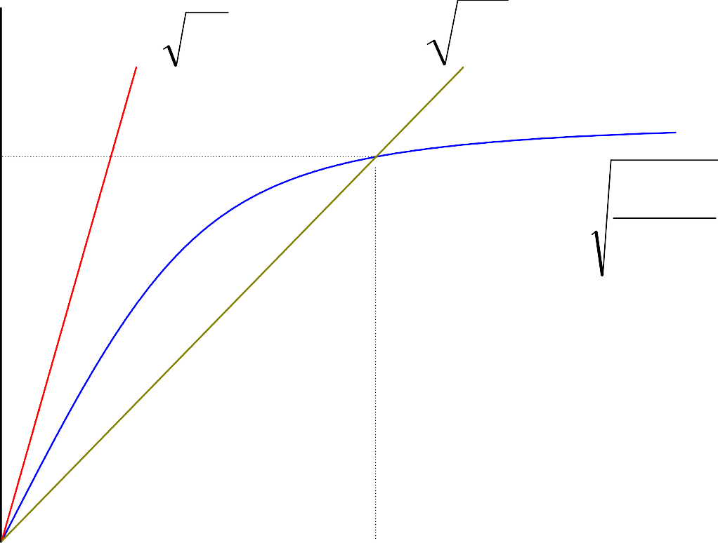

** *c*

*d* *m k*

*dm*

*x*

*k*sp *k*x

#### 其他種類的表面電漿共振裝置

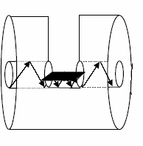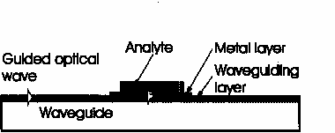

Fiber type

**Waveguid type**

* 1. 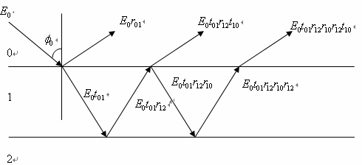多層介面反射
     + *n*2 cos **

*n*2  sin2 **

*i*

cos*☺* 

*r*  *i*

*i i*

*n*2  sin2 **

*r* 

*p * *s*

*n*2  sin2 **

*i*

*n*2

*i*

* sin2 **
* *n*2 cos

*i*

cos*☺*  *n*2  sin 2 **

*i*

*i*

cos*☺i* 

*t*  2*n* cos*☺i*

*n*2  sin 2 **

*i*

*ts* 

2 cos*☺i*

*n*(Dielectric)

*p n*2

cos*☺i* 

*n* 

n(Matal)

*E*1 

*r*01*E*0

*E*  *t t*

*r e**i** E*

2

*E*  *t*

01 10 12

*t r r*

0

2*e**i* 2* E*

3 01 10

*E*  *t t*

01 12

*r* 2*r*

0

2*e**i*3* E*

4 01 10 01 12 0

*E*  *r E*  *t t*

*r e**i** E* *t t*

*r r* 2*e**i*2* E* *t t*

*r* 2*r*

2*e**i*3* E*

*r* 01 0

01 10 12

0 01 10

01 12

0 01 10 01 12 0

....*t t*

*r N r*

*N*1*e**iN** E*

01 10 01 12 0

*E*  *r E* *t t*

*r e**i**E*

(1*r r*

*e**i*** *r*

2*r* 2*e**i*2**

....*r*

*Nr N*1*e**iN*** )

*r* 01 0

01 10 12

0 10 12

01 12

01 12

令 *r*01

*r*12

*e**i***  *x*

*E*  *r E*

* + *t t*

*r e**i** E*

(1  *x*  *x*2

 .... 

*x N* )

*r* 01 0 01 10 12 0

(假設x<1，則上式可化簡成 1 )

*E*  *r E*

* + *t t*

*r e**i** E* (

1  *x*

1 )

*r* 01 0

01 10 12

*t t r*

0

*e**i***

1  *x*

*Er*  *r*01*E*0 

01 10 12

*i***

1  *r*10 *r*12*e*

若R為反射率，則

*E r*  *r*

2

*e**i***

*R*  *r* 2  *r*

 01 12

*E*0 1 

*r*01

*r*12

*e**i***

其中 ** 

4*d*

**

2

(*n*1

* *n*0

sin 2 ** )

*r*  *r*

2

0

， *t t*  1 *r* 2

01 10

01 10 01

水平偏振( P wave)與垂直偏振( S wave)的反射係數可表示如下：

*R*  *r*01 *p*

* *r*12 *p*

*e**i***

*Rs* 

*r*01*s*

* *r*12*s*

*e**i***

*p* 1 

*r*01 *p*

*r*12 *p*

*e**i***

1  *r*01*s*

*r*12 *s*

*e**i***

P 偏振光和S 偏振光反射係數分別為

*rp* | *rp*

| *ei p*

*rs* | *rs*

| *eis*

S 偏振光和P 偏振光的相位差可表示成

**  * p*  *s*

#### 利用MATLAB軟體模擬表面電漿

共振角(SPR角)

模擬條件：

光源為波長633nm紅光雷射金膜厚度47nm

BK7折射率 n=1.5151

金膜折射率 n=0.1973+3.5631i

*R*  *r*01 *p*

* *r*12 *p*

*e**i***

*p* 1 

*r*01 *p*

*r*12 *p*

*e**i***

*Rs* 

*r*01*s*

* *r*12*s*

*e**i***

−

4*d* 2 2 2

1  *r*01*s*

*r*12*s e*

*i***

** 

** (*n*1

* *n*0

sin

**0 )

#### 待測物為空氣的入射角和反射強度關係圖

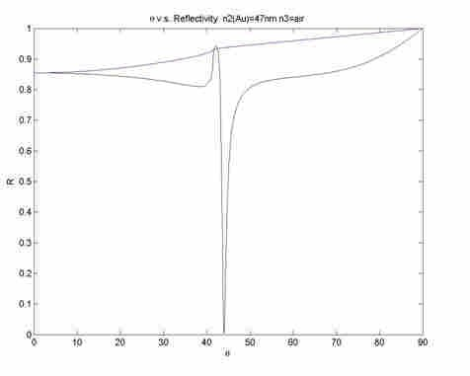

S 偏振光

P 偏振光

待測物為水的入射角和反射強度關係圖

S 偏振光

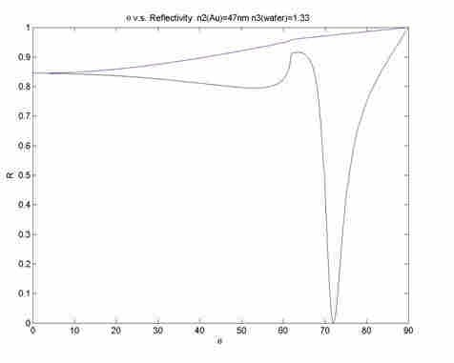

P 偏振光

#### 實驗 建立外差光源

**Uniaxial crystal**

z Optical axis

ne 1



n 3 r E

**KDP**

2 o 63

n n  r n 3 V 

y

o o  

x

63 o

● 2

z l 

h

Vz

V / 2

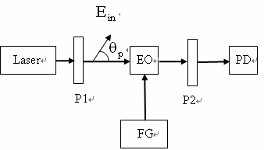*E*  1



 cos* pe*



2

*i t*

2

*t*





*ei*0*t*

sin ** *e**i* 2 



*p*



#### 操作步驟：

1. 調整偏振片P1 使其雷射光偏振方向與電光晶體光軸一致
2. 訊號產生器提供頻率102Hz振幅3.125V 鋸齒波
3. 經由轉換器40倍放大產生125V半波電壓驅動電光調制器

#### 外差光源干涉訊號

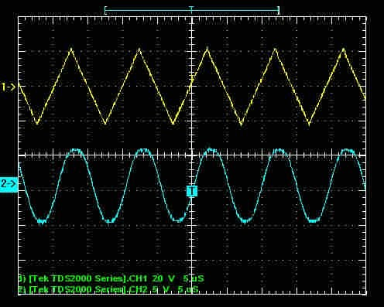

三角耦合器之角度校正

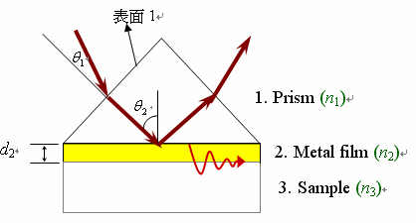

**2 

45  sin 1 (

sin**1 ) 1.5151

#### 不同入射角之反射強度測試實驗

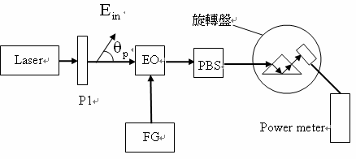

實驗設定：

* 1. 入射角設定在66度至76度
  2. 在角度範圍內設定70個角度量測反射光強度

3. 以濃度10mg/100ml、20mg/100ml、30mg/100ml 之酒精、氯化鈉、葡萄糖為待測溶液

反射強度(uw)

#### 數據與分析

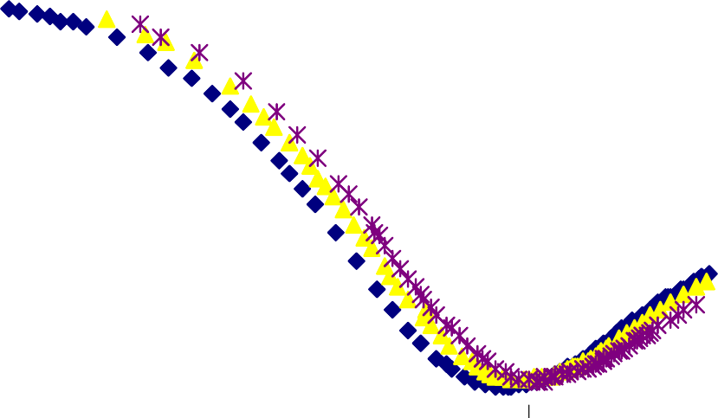

入射角(度)

6

65.5 66.5 67.5 68.5 69.5 70.5 71.5 72.5 73.5 74.5 75.5

7

6.5

8

7.5

9

8.5

10

9.5

11

10.5

12

11.5

2.5

1 13

14

13.5

不同濃度酒精溶液入射角與反射強度關係圖

10mg/100ml 30mg/100ml

50mg/100ml

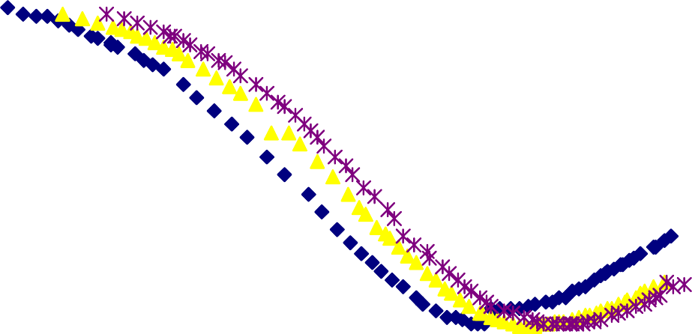

入射角(度)

75

74

73

72

71

70

69

68

6

67

7

6.5

8

7.5

9

8.5

10

9.5

11

10.5

12

11.5

13

12.5

13.5

不同濃度之葡萄糖溶液入射角與反射強度關係圖

10mg/100ml 30mg/100ml

50mg/100ml

反射強度(um)

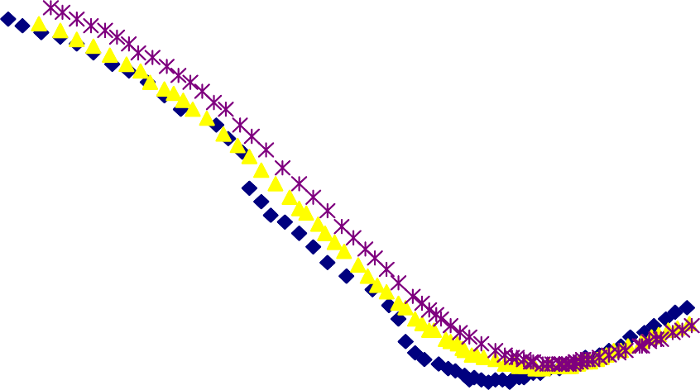

入射角(度)

75

74

73

72

71

70

69

68

13.5

13

12.5

12

11.5

11

10.5

10

9.5

9

8.5

8

7.5

7

6.5

6

不同濃度之氯化鈉溶液入射角與反射強度關係圖

10mg/100ml 30mg/100ml

50mg/100ml

反射強度(um)

測量三種溶液濃度變化為

**10 to 50 mg/ml**

表面電漿共振角變化為

氯化鈉溶液葡萄糖溶液酒精溶液

**72.72**

**72.34**

**72.21**

**73.41**

**73.93**



**72.84**



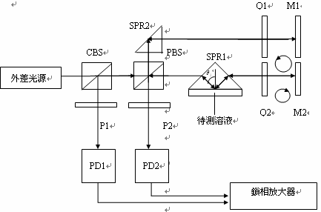不同溶液濃度之相位差變化實驗



*I*

*r*



1

2

[ 1 

cos(

* t* )].



*I* 

t

*E*

2

*t*



1

4

*r*

2

*p*

cos

2

** 

*r* 2

*s*

sin

2

**  2 *r r*

*p s*

cos ** sin ** cos * t*  ** 

表面電漿共振裝置

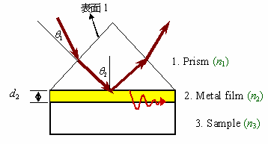**Principle of measurement**

depend

******



depend

***c***



***n3***

**Specified relation curve of ** versus *c***



****** ***c***



estimate



相位(度)

#### 數據與分析



不同溶液之濃度與相位變化關係圖

136

133

130

127

124

121

118

115

112

109

106

103

100

10 15 20 25 30 35 40 45 50 55 60 65

濃度(mg/ml)

Ethanol

Glucose solution Salt water

測量三種溶液濃度變化為

**10 to 50 mg/ml**

雷射光入射角**:** 氯化鈉溶液**=72.72**

葡萄糖溶液**=72.34** 酒精溶液**=72.21**

實驗曲線斜率

氯化鈉溶液葡萄糖溶液酒精溶液

**0.534 deg ·ml/mg 0.3688deg ·ml/mg**

**0.094 deg ·ml/mg**



**6.** 結論

(1)利用雙重表面電漿共振裝置與麥克森干涉術，提高了訊雜比36.3%。

(2)高對比度的干涉訊號可應用於鎖相放大器，解調出干涉之強度與相位，以建立一套新穎的酒精、葡萄糖、氯化鈉溶液濃度之光學式偵測技術，提供濃度與相位差的線性關係

，做為濃度檢測的依據。

(3)本實驗由於為近共光程之光路系統，有效降低環境擾動所造相位誤差。

(4)表面電漿共振外差干涉儀的架構簡單，在光路的調整與校正快速與便捷。

(5)當加入導光模組時，可使表面電漿共振外差干涉儀變成模組化的裝置，而此模組化的裝置將具有體積小、方便攜帶與可作為現場即時量測的優點。